模块

金融科技协会 2020年11月26日

目录

1. 模块 2

1.1 模块的定义 2

1.2 模块类型 2

1.3 模块的使用 2

1.4 一些关于模块的问题 3

2. 常用模块介绍 5

2.1 time模块 5

2.2 random模块 5

1. **模块**
   1. **模块的定义**

• 简单地说，模块就是一个保存了Python代码的文件。模块能定义函数，类和变量。模块里也能包含可执行的代码。

• 模块让你能够有逻辑地组织你的 Python 代码段。

* 1. **模块类型**

• 自定义模块：我们只需要写一个python文件即可，也就是说写一个.py为后缀的文件，

• 内置标准模块：Python自带的标准库

• 开源模块（第三方）：这些库需要先进行安装

* 1. **模块的使用**

• import module1,module2

• from 模块名 import 函数名

• from 模块名 import 函数名 as 函数别名

• import 模块名 as 函数别名

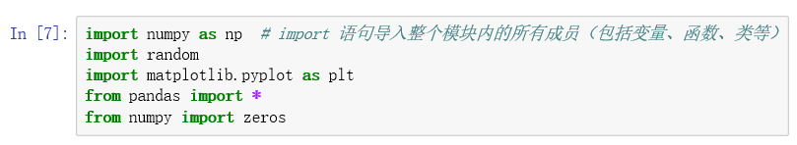

图1：模块导入方法示例

图1展示了几种不同的模块导入方法，其中的核心就是import关键字，不建议使用from 模块名 import * 这种方法。

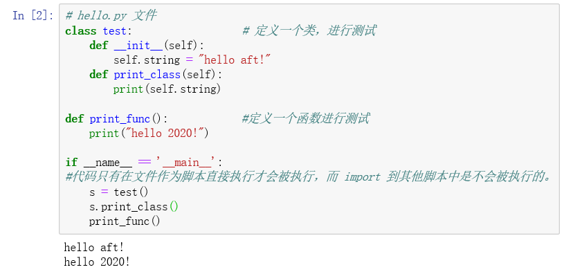

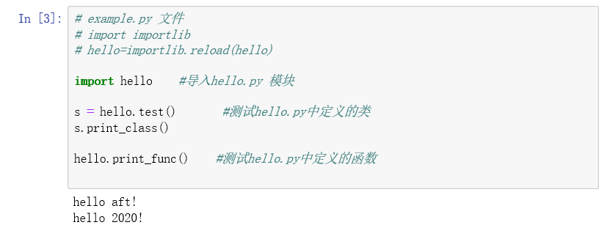

图2：个人编写模块并导入使用测试示例

在图2中，编写了一个hello.py文件，其中定义了一个类和函数，我们把这个文件放在当前目录下，然后在example.py文件中简单调用了这个模块。

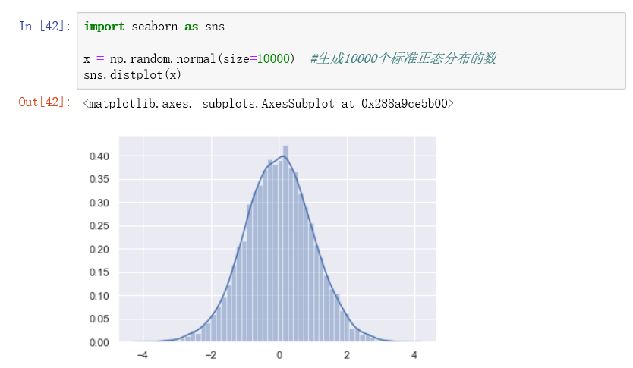

图3：导入seaborn模块并进行调用示例

在图3中，调用numpy模块生成1000个数据，并使用seaborn库画出这些数据的直方图并拟合，由此可见模块功能非常强大。

* 1. **一些关于模块的问题**

• 模块导入多次为何仅仅导入一次没有区别？

模块并不是用来执行操作的，而是用来**定义变量、函数、类等**。因为定义只需要做一次，所以导入模块多次和导入一次的效果相同。

• 出于性能考虑，每个模块在每个解释器会话中只导入一遍。如果你修改了你的模块，需要导入修改后的模块：

（1）需要重启解释器；

（2）可以用importlib.reload() 重新加载，例如:

import importlib

importlib.reload(模块名)

• 如何让模块可用？

1. 将模块放到正确的位置
2. 告诉解释器到哪里去查找

当你导入一个模块，Python 解释器对模块位置的搜索顺序是：

1. 当前目录：所以将自己写的模块直接放在当前目录，解释器就可以找到；
2. 如果不在当前目录，Python 则搜索在环境变量 PYTHONPATH 下的每个目录： 修改环境变量。

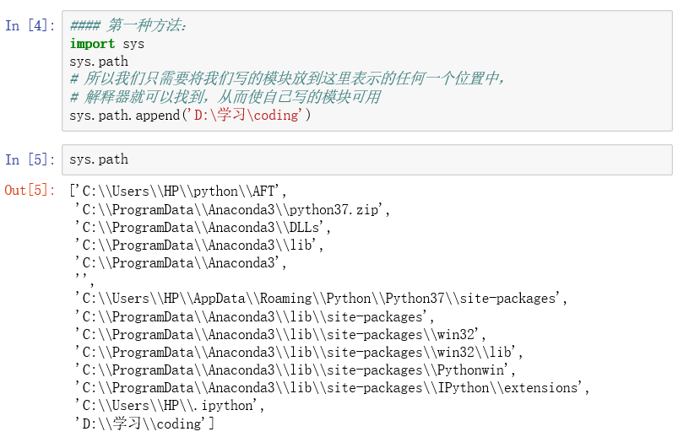

图4：修改sys.path示例

第一种方法是将自己编写的模块的路径导入到sys.path中，然后就可以用了。

另外一种方法：修改环境变量PYTHONPATH。环境变量中存放的值，就是一连串的路径。 系统执行用户命令时，若用户未给出绝对路径，则首先在当前目录下寻找相应的可执行文件等。若找不到，再依次在环境变量保存的这些路径中寻找相应的可执行的程序文件。所以我们可以将模块所在的目录包含在环境变量PYTHONPATH中，自己编写的模块就可以使用了。（http://c.biancheng.net/view/4645.html中详细说明了在不同操作系统下修改PYTHONPATH环境变量的方法）

1. **常用模块介绍**

**2.1 time模块**

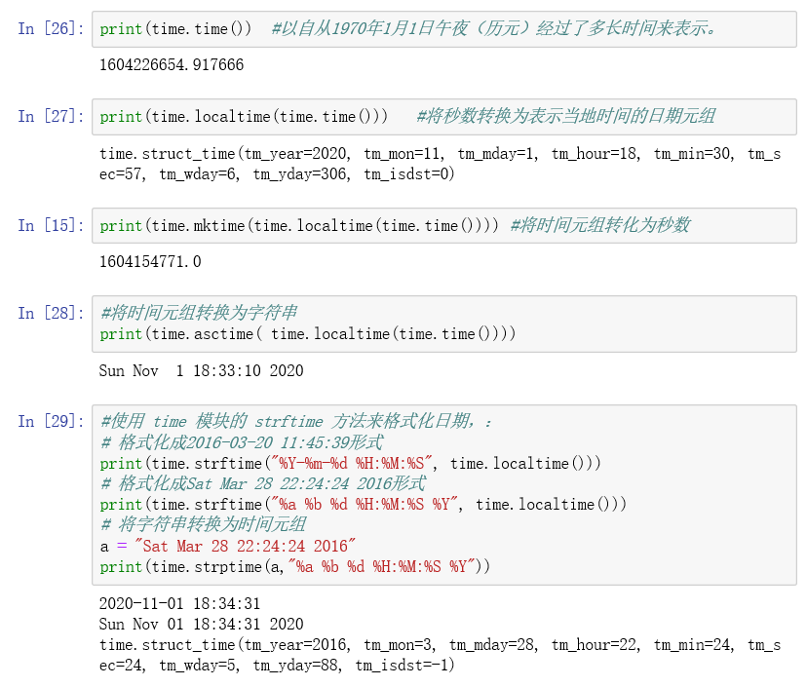

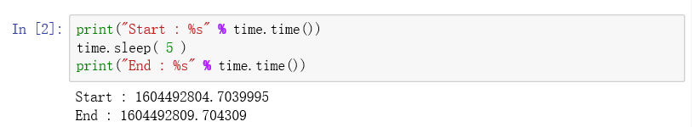

图5：time模块常用函数示例

在time模块中，time()函数表示从1970年1月1日午夜到现在经历了多少秒，localtime()函数将秒数转化为当地时间的元组形式，mktime()将时间元组形式转化为秒数，asctime()函数将时间元组转化为字符串形式，strftime()按照我们的需要来格式化日期，其中%y代表两位数的年份表示，%m表示月份，%d月内中的一天，%I12小时制小时数等等，sleep()表示将函数阻塞多少时间。

**2.2 random模块**

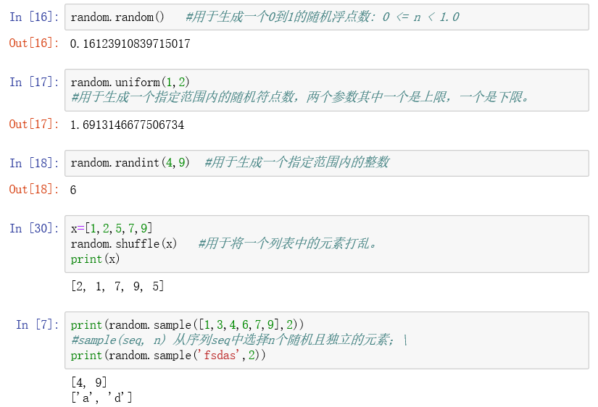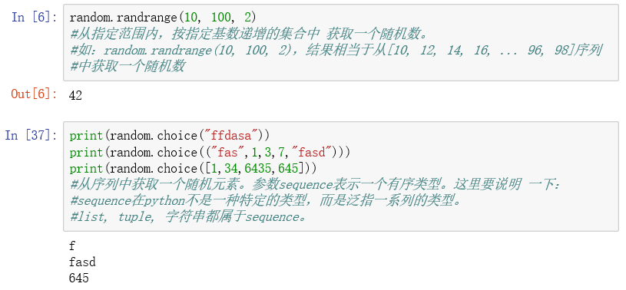

图6：random模块常用函数示例

在random模块中，random()表示随机生成0与1之间的小数，uniform()生成指定范围内的小数，randint()表示生成指定范围内的整数，shuffle()表示随机打乱列表中的元素顺序，sample()表示从序列中随机选择n个元素，randrange()表示从生成的序列中随机获取一个数，choice()表示从序列中随机选择一个元素。